НАНОЧАСТОЧКИ Fe₃O₄ З ФУНКЦІОНАЛІЗОВАНИМ ПОЛІСИЛОКСАНОВИМ ШАРОМ ЯК ТВЕРДОФАЗНІ СОРБЕНТИ ДЛЯ ВИЛУЧЕННЯ ЙОНІВ ПАЛЛАДІЮ З ВОДНИХ РОЗЧИНІВ
Завоюра О.О.¹, Запорожець О.А.¹, Зуб Ю.Л.²
¹Київський Національний університет імені Тараса Шевченка
01601, Київ, вул. Володимирська, 64/13;
²Інститут хімії поверхні імені О.О. Чуйка
03164, Київ, вул. Генерала Наумова, 17,
a.zavoyura@yandex.ru

Функціональні матеріали на основі наночасточок оксидів феруму є перспективними сполуками, адже мають суперпарамагнітні властивості, характеризуються високим співвідношенням площі поверхні до об’єму, а також є біосумісними та біодеградабельними. Завдяки цьому такі гібридні нанокомпозити широко використовуються при розробці сенсорів, твердофазних сорбентів, контрастуючих агентів для МРТ та точкової доставки лікарських препаратів.
У роботі наведено двостадійну методику синтезу магнітних нанокомпозитів з іммобілізованими на поверхні аміногрупами. Встановлено оптимальне співвідношення прекурсорів (алкоксисиланів) для синтезу матеріалів з контрольованим вмістом функціональних груп. Одержані зразки охарактеризовано методами ІЧ-спектроскопії, СЕМ, ТЕМ та елементного аналізу. Проведено дослідження сорбційних процесів йонів Pd(II) на поверхні магнітних нанокомпозитів.

 | 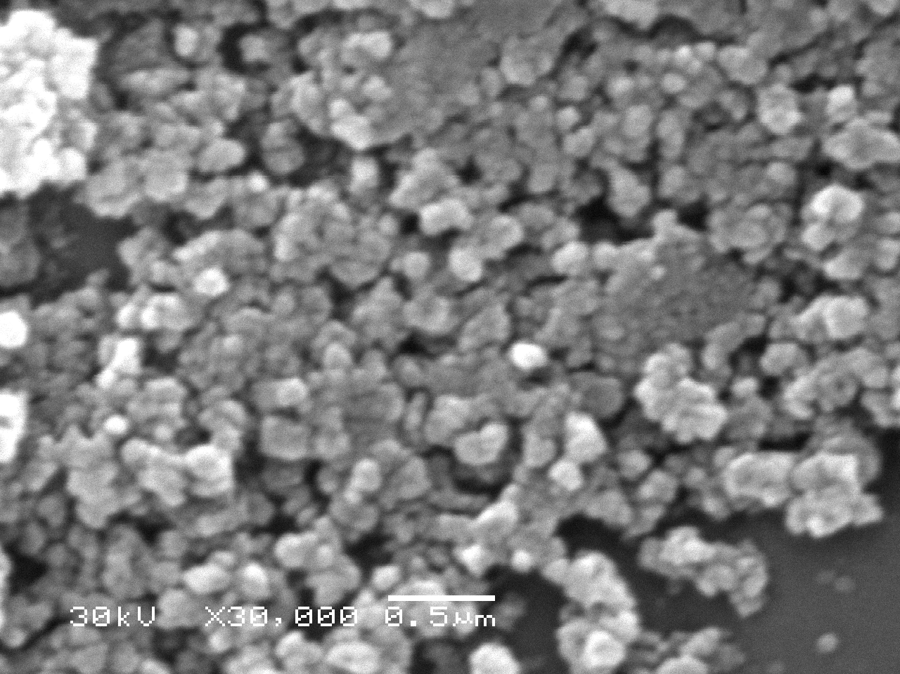
Схематичне зображення складу поверхневого щару нанокомпозиту Fe₃O₄@SiO₂≡Si(CH₂)₃NH₂ | СЕМ зображення нанокомпозиту Fe₃O₄@SiO₂≡Si(CH₂)₃NH₂

Встановлено оптимальні умови для вилучення з водних розчинів аніонних комплексів Pd(II) (досліджена кінетика процесу, оптимальні значення рН та йонної сили), а також сорбційну ємність сорбенту.

